「商工会あいちまるッと！マルシェ」

別添

愛・地球博記念公園三日月休憩所前キッチンカー

出　　店　　要　　項

１　出店日時

令和７年７月１２日（土）～８月３１日（日）　原則土日祝

夏休み期間中　令和７年７月２３日（水）～８月３１日（日）は毎日

（一部日程を除く）

ＡＭ１０：００～ＰＭ４：５０（撤去完了時間、厳守）

※集合、準備ＡＭ９：００～

２　出店場所

　　愛・地球博記念公園　三日月休憩所前

３　募 集 数

　　土日祝１０事業者上限（夏休み期間中　平日５事業者）

４　内　　容

　　キッチンカーによる県内各地の名物、ご当地グルメの販売

※地域食材の使用やご当地色のあるネーミングが好ましい

※他地域の名称の入ったグルメは好ましくない

（例：富士宮焼きそば、大分中津からあげ、佐世保バーガーなど）

５　申　　込

　　　下記アドレスもしくはQRコードからアクセスし、直接入力してください。

URL　 <https://forms.gle/ntyvyrY6HuqPRBW59>



　　注意：申込み完了後、回答のコピーが指定したアドレスにメールで送信されますの

で、間違いがないか必ずご確認ください。

返信メールがない場合は、申込みが完了していませんので、ご注意ください。

入力ミスや変更がある場合は、全項目再度入力してください。

６　出店に係る注意事項

**出店日、場所等について**

・希望する日が重複した場合は、過去の出店状況、出店希望日数、販売品目等を勘案のうえ、選定します。

・過去に出店決定後、キャンセル等をした事業者は、選定において不利となります。

・大型車、牽引車は状況により、出店場所等が制限される場合があります。

・出店日決定後は、やむを得ない場合を除き、キャンセル、変更はできません。

・商工会員であれば、お申込みは可能ですが、出店事業者の選定にあたっては、商工会地区内会員事業者（正会員）を優先します。

**出店料等について**

・出店料は１日あたり１，０００円となります。

・本出店における公園使用料は、本連合会が負担し、出店者の負担はありません。

・本出店に係る交通費、宿泊費、食事代、商品運搬費、販売スタッフ代等は出店者の負担となります。

**出店条件について**

・販売する商品は、各地のご当地グルメや名物等を中心に選定してください。

・売上歩率（マージン）はありません。

・キッチンカーの基本ブースは車両相当分となります。

　電源が必要な場合、発電機もしくはポータブルバッテリーなどをご用意ください。

　また、ガス、水も各自でご用意ください。

・ブース等で発生したゴミについては、各自お持ち帰りください。

・当日は自社ブース前に必ず大きめのゴミ箱を設置してください。

**その他**

**・**申込みにあたり、事前に必ず所属商工会あてご連絡ください。

所属商工会に連絡がない場合は、選定の対象になりません。

・実施に当たって必要となる各種の許可申請（例：飲食店営業許可）の申請・手続きは各自ご対応ください。

・出店決定後、飲食店営業許可証（自動車）（写し）をご提出いただきます。

　　・搬入出経路等の詳細については、出店決定後に改めて連絡します。

・希望者多数の場合、本連合会にて調整させていただき、後日、商工会を通じて出店の可否をご連絡させていただきます。

・出店にあたっては、管理担当者、本連合会事務局の指示に従ってください。従っていただけない場合、出店を取り消す場合があります。

７　事業の流れ

　　令和7年 　 5月中旬　　　　 　出店者募集案内

　　 　 5月28日（水） 出店者募集締め切り

　　　　　　　 6月上旬　 　　　 愛知県商工会連合会にて調整、出店者決定

　　　　　　　　 　 　 　　　　　　 決定後、商工会あて通知

搬入出方法通知

7月12日（土）～ 愛・地球博記念公園三日月休憩所前出店

８　出店場所



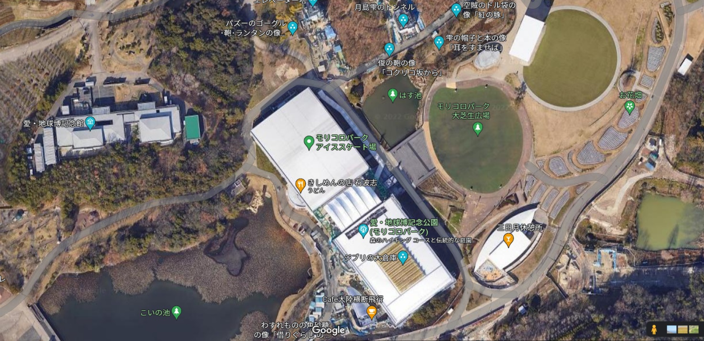

この辺りの出店を予定